**GUIA DE APRENDIZAJE UNIDAD 2 N° DE GUÍA: 9**

**RECURSO: TEXTO DE ESTUDIO** PAGINAS: ______________________

ASIGNATURA: INGLÉS

NOMBRE ESTUDIANTE: ______________________________________________________

CURSO: Primeros LETRA: A - B – C FECHA: __________________

OA3: Demostrar comprensión de textos orales: identificando personajes, objetos animales la escuela, las partes del cuerpo humano.

O.A: 13 Escribir, sobre la base de imágenes, para: identificar los días de la semana.

Welcome, bienvenidos hoy van a trabajar en una nueva unidad que se llama MY BODY. Donde vas a aprender cómo se dicen las partes del cuerpo humano en inglés.

TRACE AND MATCH. UNE LA LÍNEA PUNTEADA Y LUEGO UNE A LA CARA DEL NIÑO.

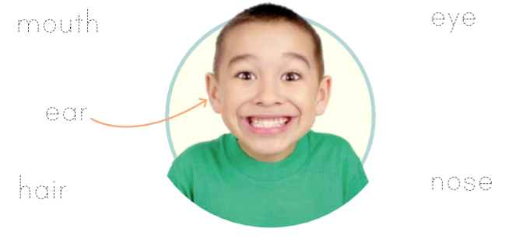

DRAW AND COLOR. DIBUJA LA CARA Y LUEGO PINTA.

